«МОНАРХИИ И ФЕДЕРАЦИИ МИРА»

10
Автор: .
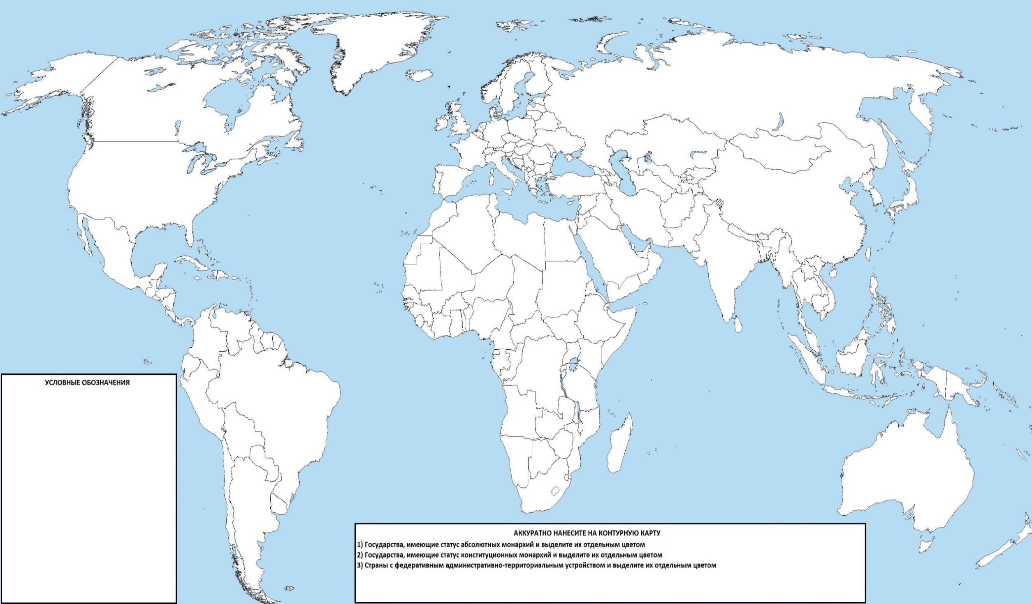

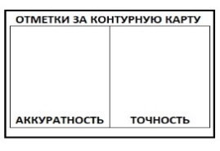

WWW.GEOMANIA.NET

